ΜΕΤΑΦΟΡΑ ΜΑΖΑΣ – ΕΞΕΤΑΣΤΙΚΗ ΠΕΡΙΟΔΟΣ ΙΟΥΝΙΟΥ 2018

ΔΙΑΡΚΕΙΑ ΕΞΕΤΑΣΗΣ: 3 h

ΕΠΙΒΑΛΛΕΤΑΙ Η ΧΡΗΣΗ ΒΙΒΛΙΩΝ ΚΑΙ ΔΙΑΦΑΝΕΙΩΝ ΘΕΩΡΙΑΣ

ΑΛΛΑ ΔΕΝ ΕΠΙΤΡΕΠΟΝΤΑΙ ΦΥΛΛΑΔΙΑ ΜΕ ΛΥΜΕΝΕΣ ΑΣΚΗΣΕΙΣ

ΜΕΛΕΤΗΣΤΕ ΠΡΟΣΕΚΤΙΚΑ ΤΙΣ ΕΚΦΩΝΗΣΕΙΣ – Η ΚΑΤΑΝΟΗΣΗ ΤΟΥΣ ΕΙΝΑΙ ΜΕΡΟΣ ΤΗΣ ΕΞΕΤΑΣΗΣ

ΚΑΛΗ ΤΥΧΗ

Πρόβλημα Νο.1 (35%):

Σε μια μονάδα βιολογικού καθαρισμού η επεξεργασία των υγρών αποβλήτων γίνεται με την αερόβια αποδόμηση της οργανικής ύλης με κατάλληλους μικροοργανισμούς. Οι μικροοργανισμοί αιωρούνται στην κυλινδρική δεξαμενή επεξεργασίας διαμέτρου 2 m και βάθους 0.6 m. Το οξυγόνο διαχέεται από την ατμόσφαιρα στην δεξαμενή όπου καταναλώνεται με κινητική της οποίας η σταθερά είναι 0.89 s⁻¹. Η διάχυση του οξυγόνου είναι μονοδιάστατη, η διεργασία είναι σε μόνιμη κατάσταση, ο αέρας και το απόβλητο βρίσκονται σε σταθερή θερμοκρασία 300 Κ. Ο συντελεστής διάχυσης του οξυγόνου είναι 1.1 10⁻⁴ cm² s⁻¹, ενώ η διαλυτότητα του οξυγόνου στους 300 Κ είναι 8 10⁻⁵ g cm⁻³.

α) Καταστρώστε την διαφορική εξίσωση που διέπει την μεταφορά οξυγόνου προσδιορίζοντας τις συνοριακές συνθήκες και αναφέροντας τις (επιπλέον) παραδοχές σας. [10%]
β) Επιλύοντας την διαφορική, εξάγετε την κατανομή της συγκέντρωσης και της γραμμομοριακής παροχής του οξυγόνου συναρτήσει του βάθους z. [15%]
γ) Προσδιορίστε τον ρυθμό μεταφοράς μάζας του οξυγόνου στην θέση z=0. [5%]
δ) Διαχέεται ή όχι το οξυγόνο έως τον πυθμένα της δεξαμενής; [5%]

Πρόβλημα Νο.2 (20%):

Να εκτιμηθεί ο μέγιστος ρυθμός εξάτμισης νερού από πισίνα πλάτους 4 m και μήκους 15 m σε 1 atm και 15^{Ο}C. Η ταχύτητα του σχετικά θερμού αέρα μεταβάλλεται μεταξύ 1 και 10 m/s και η σχετική υγρασία στον αέρα από σχεδόν ξηρός αέρας μέχρι 50%.

Η τάση ατμών του νερού στους 15^{Ο}C είναι 0.016 atm, ενώ στις συνθήκες του προβλήματος μπορεί να θεωρηθούν οι παρακάτω τιμές:

Συντελεστής διάχυσης: 2.5⋅10⁻⁵ m²/s

Κινηματικό ιξώδες νερού: 1.5 10⁻⁵ m²/s

Δίνεται R=8.2 10⁻⁵ m³.atm/(K.mol)

Επίσης, για τον υπολογισμό μιας μέσης τιμής του αριθμού Sherwood ισχύει:

Sh=0.037Re^{0.8}Sc^{1/3} για τυρβώδη ροή, Sh=0.323Re^{0.5}Sc^{1/3} για στρωτή ροή.

Πρόβλημα Νο.3 (20%):

Εκτιμήστε τον συντελεστή διάχυσης άπειρης αραίωσης οξικού οξέος [CH₃COOH] σε ακετόνη [(CH₃)₂CO] στους 313 Κ και συγκρίνετε με την πειραματική τιμή 4.04 10⁻⁵ cm²/s. Οι Tyn και Calus προτείνουν την εξής σχέση (J. Chem. Eng. Data, 20:106 (1975)):
$$D_{AB}^{o}=8.93{ 10}^{-8}{\left(\frac{V_{A}}{V_{B}^{2}}\right)}^{1/6}{\left(\frac{Π_{B}}{Π_{A}}\right)}^{0.6}\frac{T}{μ_{Β}}$$

Οι μοριακοί όγκοι της διαλελυμένης ουσίας και του διαλύτη είναι V_{A}=64 mL/mol και V_{B}=77.5 mL/mol, ενώ το ιξώδες του διαλύτη, μ_{Β}, είναι 0.27 cP. Η ιδιότητα Π που εμφανίζεται στην παραπάνω σχέση ονομάζεται παραχωρικό και σχετίζεται με την επιφανειακή τάση των υγρών. Η τιμή της μπορεί να υπολογιστεί ως το άθροισμα των επιμέρους συνεισφορών των δομικών μονάδων ενός μορίου. Για παράδειγμα, η μεθυλομάδα [CH₃] έχει τιμή 55.5, η καρβοξυλομάδα 73.8, ενώ η καρβονυλομάδα [CO] 51.3.

Οι Tyn και Calus συνέστησαν επίσης τα εξής:

α) η σχέση δεν πρέπει να εφαρμόζεται για διάχυση σε ιξώδεις διαλύτες > 20-30 cP,
β) όταν η διαλελυμένη ουσία είναι οργανικό οξύ και ο διαλύτης ο,τιδήποτε άλλο εκτός από νερό, μεθανόλη ή βουτανόλη, τότε το οξύ προσμετράται ως «διμερές», επηρεάζοντας αναλόγως τις τιμές του μοριακού όγκου και του παραχωρικού.

Πρόβλημα Νο.4 (25%):

Πορώδης σφαίρα αλουμίνας διαμέτρου 10 mm εμποτίζεται σε διάλυμα KCl συγκέντρωσης 0.25 g/mL. Στην συνέχεια, η σφαίρα βυθίζεται σε τρεχούμενο καθαρό νερό και «ξεπλένεται» το 90% του περιεχόμενου άλατος σε 4.75 h. Ο συντελεστής διάχυσης KCl στο νερό είναι 1.84 10⁻⁹ m²/s.

Το πείραμα επαναλαμβάνεται με την σφαίρα να εμποτίζεται τώρα σε διάλυμα KBr συγκέντρωσης 0.28 g/mL και, στην συνέχεια, βυθίζεται σε τρεχούμενο νερό που περιέχει 0.02 g/mL KBr. Σε πόσο χρόνο θα «ξεπλυθεί» το 90% του άλατος εάν ο συντελεστής διάχυσης KBr στο νερό είναι 1.14 10⁻⁹ m²/s;

Το νομογράφημα δείχνει για διάφορες γεωμετρίες την συνάρτηση της συγκέντρωσης C* με το αδιάστατο μεγέθος D_{eff}.t/α², όπου α είναι το απεικονιζόμενο χαρακτηριστικό μήκος της γεωμετρίας, t ο χρόνος διάχυσης και D_{eff} ο αποτελεσματικός (δρων) συντελεστής διάχυσης.
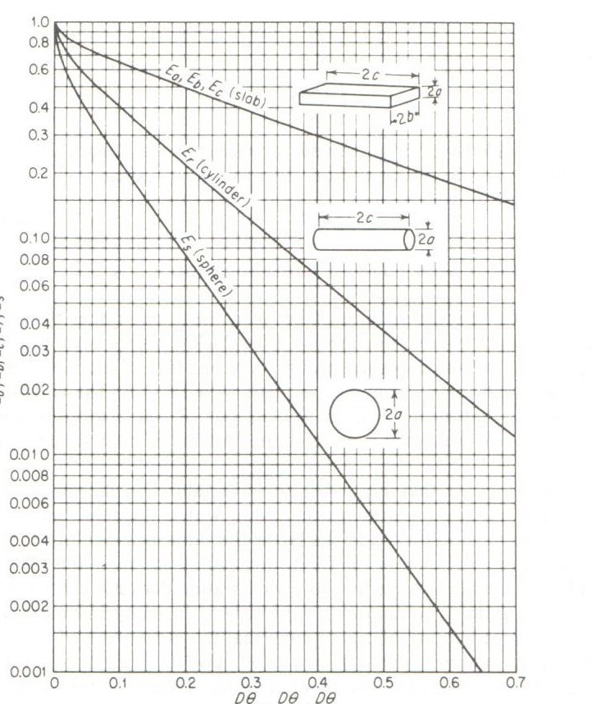

D_{eff}.t/α²
C* = (C-C∞)/(C_{o}-C∞)

